**Raport sur Mini Projet de Programmation**

Bonsoir monsieur nous sommes deux étudiants de SMI4 pour l’année actuel 2020/2021, Nos informations à la fin, D’abord monsieur après l’annonce sur le mini projet de programmation2 nous avons décidé de commencer à faire ce qui nous était demandé, En divisant une partie sue nous deux, Et l’autre partie on faisait un travail en binôme car nous sommes dans même maison,

Alors ci-dessous nous allons fait une explication simple sur notre programme.

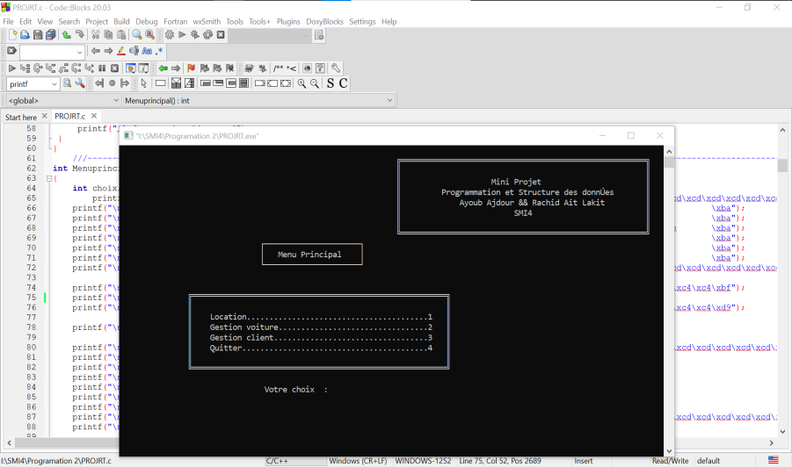

Dans cette photo qui représente notre Menu Principale,

D’abord on a créé une liste de nos opérations actuelles qui contient « Location », «  Gestion Voiture », « Gestion client » et finalement nous avons alloué le dernier bouton pour quitter le programme,

Aussi nous avons ajouté une place pour enter le numéro de notre choix.

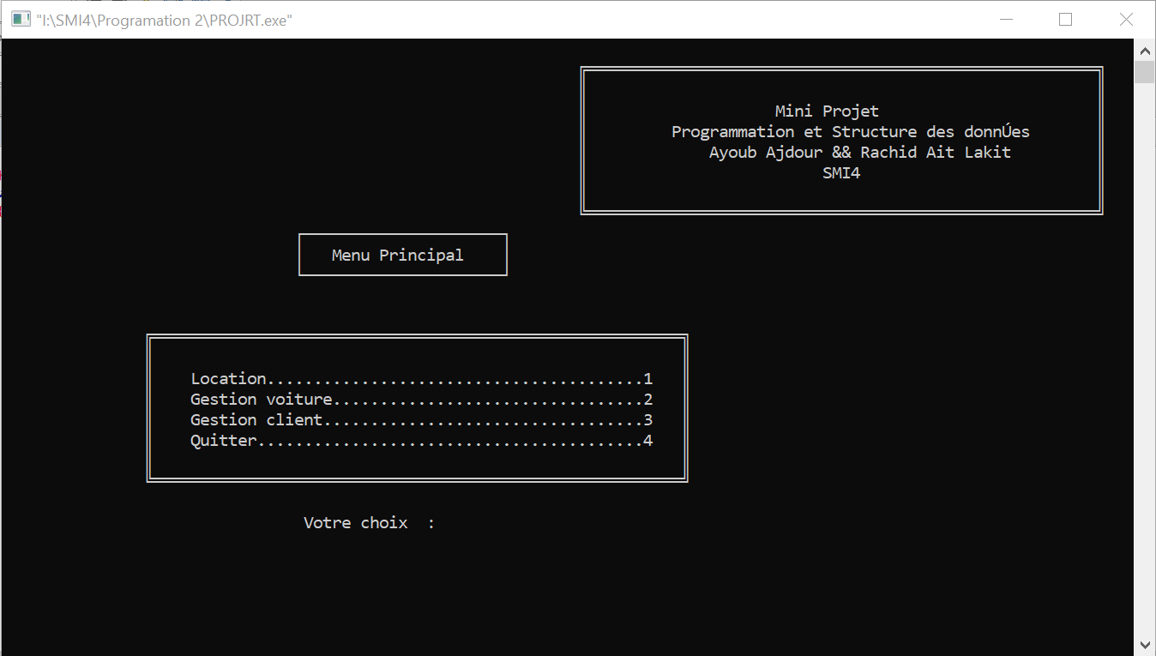

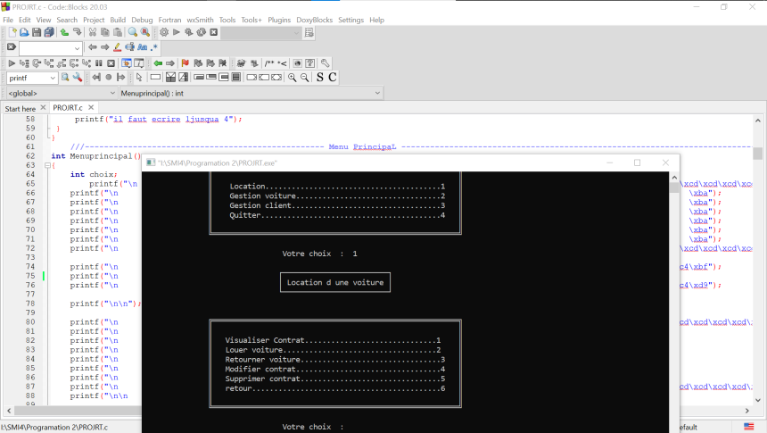 Si on suive le premier choix dans le menu principale «Location de Voiture » ; une nouvelle page apparaîtra qui contient des choix sur location d’une voiture,

Le premier c’est visualiser le information contenues dans un contrat à partir de son numéro qui représente par « numContrat  » dans notre structure, après le deuxième chois pouvez de louer une voiture, 3éme pour leur retourner, 4éme pour modifier quelque chose dans un contrat, 5éme pour éjecter un contrat et le dernier chois dédié à retourner au menu principale.

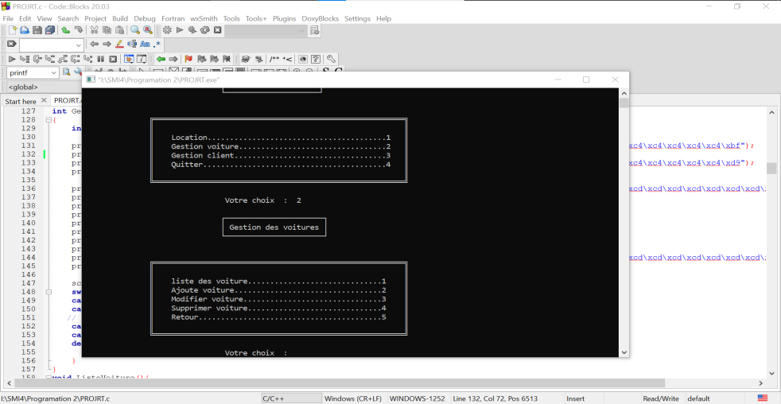

Pour cette partie spéciale à Gestion de Voiture qui contient cinq chois pour le dernier présent comme l’habitude le retour vers le menu principale,

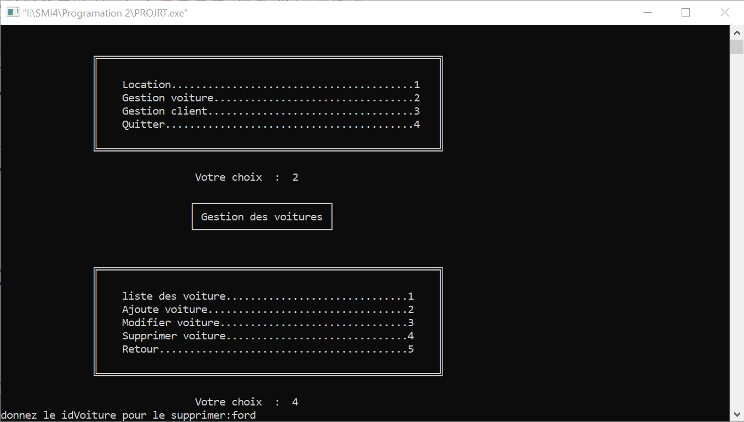Alors on retour au premier choix qui montre à nous la liste des voitures et dans ce qui suit je vais l’expliquer, A propos de 2éme sélection c’est pour l’ajoutation de quelque voiture, 3éme présente modification dans notre voiture qui est sauvegarder et le 4émepour supprimer quelque voiture.

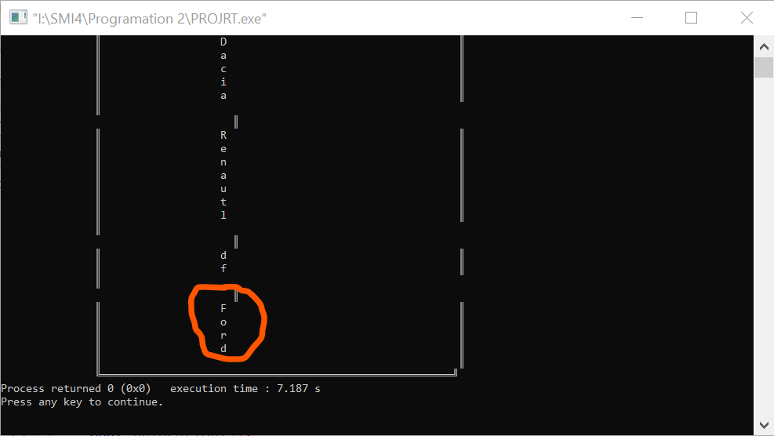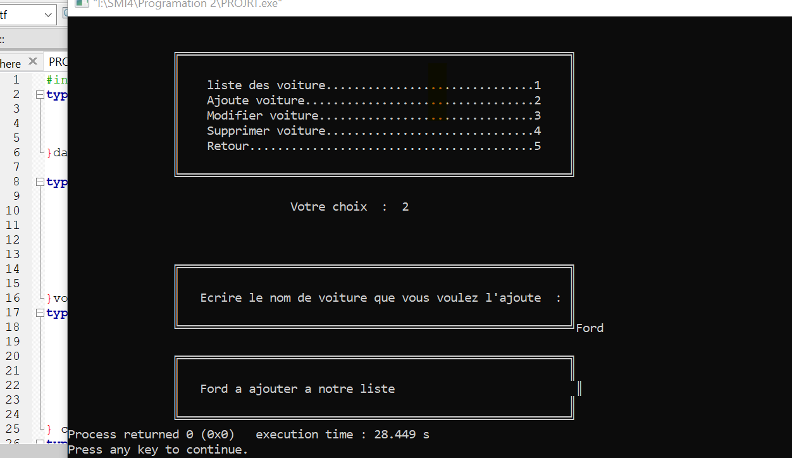

Donc pour cette partie j’explique que dans la partie de Gestion de voiture ,les fonctions que l’on utilise ; premièrement une fonction pour afficher les nom de voiture à partir d’un fichier qui on le nommé par ‘’Fichier2.txt ‘’ et s’il n’a pas trouvé on donner un message qui a un erreur dans le chemin de ce fichier , et pour l’ajoute nous spécialise une cadre pour écrire le nom du voiture doit ajouter, pour modification nous avons créé une fonctions qui cherche le nom de voiture qui doit modifier et le change par l’autre qui taper par l’utilisateur et fonction de supprimassions on cherche le nom de voiture doit supprimer et on remplace par le vide ;

* Alors cette photo au haut représente un simple exemple du travail de nos fonctions.

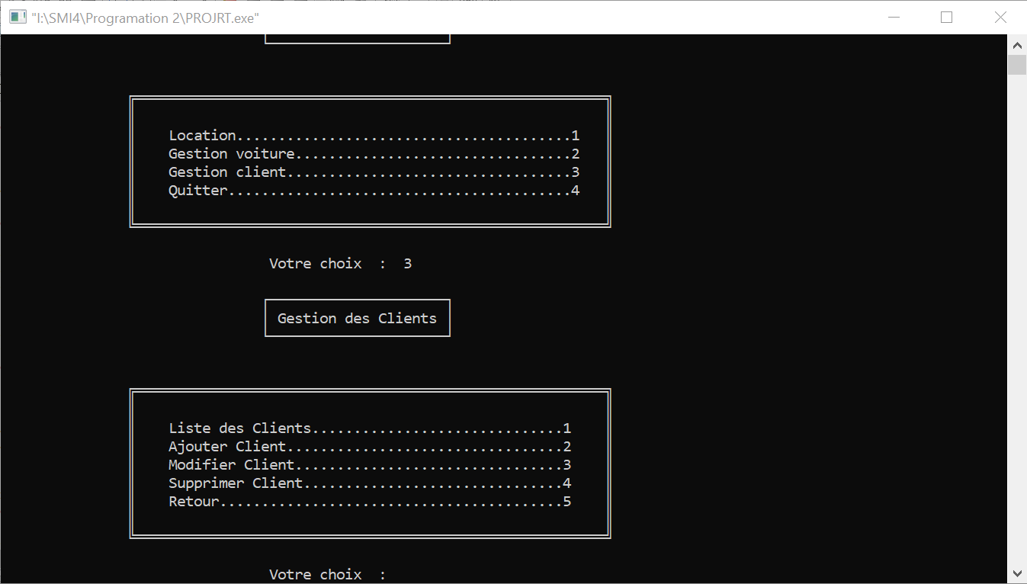

Le 3éme choix c’est pour le gestion clients qui prend 5 choix, Si on select le dernier choix comme l’habitue on va trouver notre self dans le menu principal,

1ére prend le choix de liste, c’est-à-dire l’affichage de liste de nos clients et leur information (nom, prénom, CIN, Numéro téléphone, adresse), Le 2éme pour ajoutation d’un nouveau client et leur information, 3éme pour modifier quelque information de certain client, 4éme pour éjecter un client dans notre liste.

Dans partie qui présente gestion de clients, nous utilisons plusieurs fonctions, pour notre premier fonction le programme doit afficher notre liste des voitures qui on actuelle dans le fichier qui a spécialisé par cette partie (c’est fichier3.txt dans notre programme) et s’il le programme ne le trouvera pas il affiche un message d’errer , pour le deuxième choix on a une fonction qui permet au utilisateur de taper leur nom, prénom, CIN, adresse, numéro de téléphone, après cette opération notre programme le stoker dans un fichier qui l’on nommé par ‘’fichier3.txt‘’,et s’il ne trouva pas ce fichier, le programme va le criée, dans la troisième fonction pour modification d’une ou des information de certains clients pour cette opération on doit chercher leur id (idClient dans notre structure) et on doit créer un nouveaux fichier dans lequel on stocke les information après changement (l’utilisateur va taper les neveux information et le programme doit le remplacer dans la place de les qu’on va changer ), Finalement pour la dernier fonction pour delete un client et dans cette opération le programme doit prend le idClient qu’on va supprimer qui doit tapé par l’utilisateur ,et notre programme doit stocké tous les information dans un autre fichier chassant les informations de le client qu’on va le supprimer.

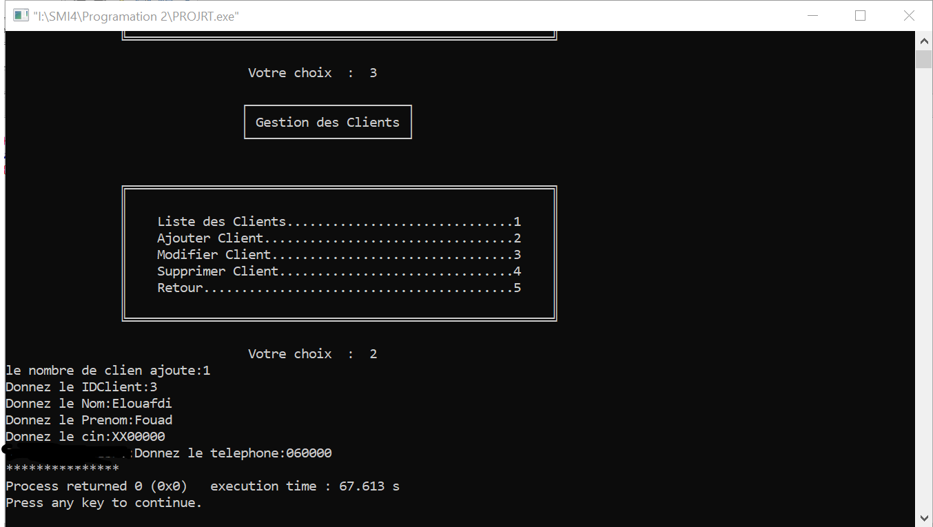

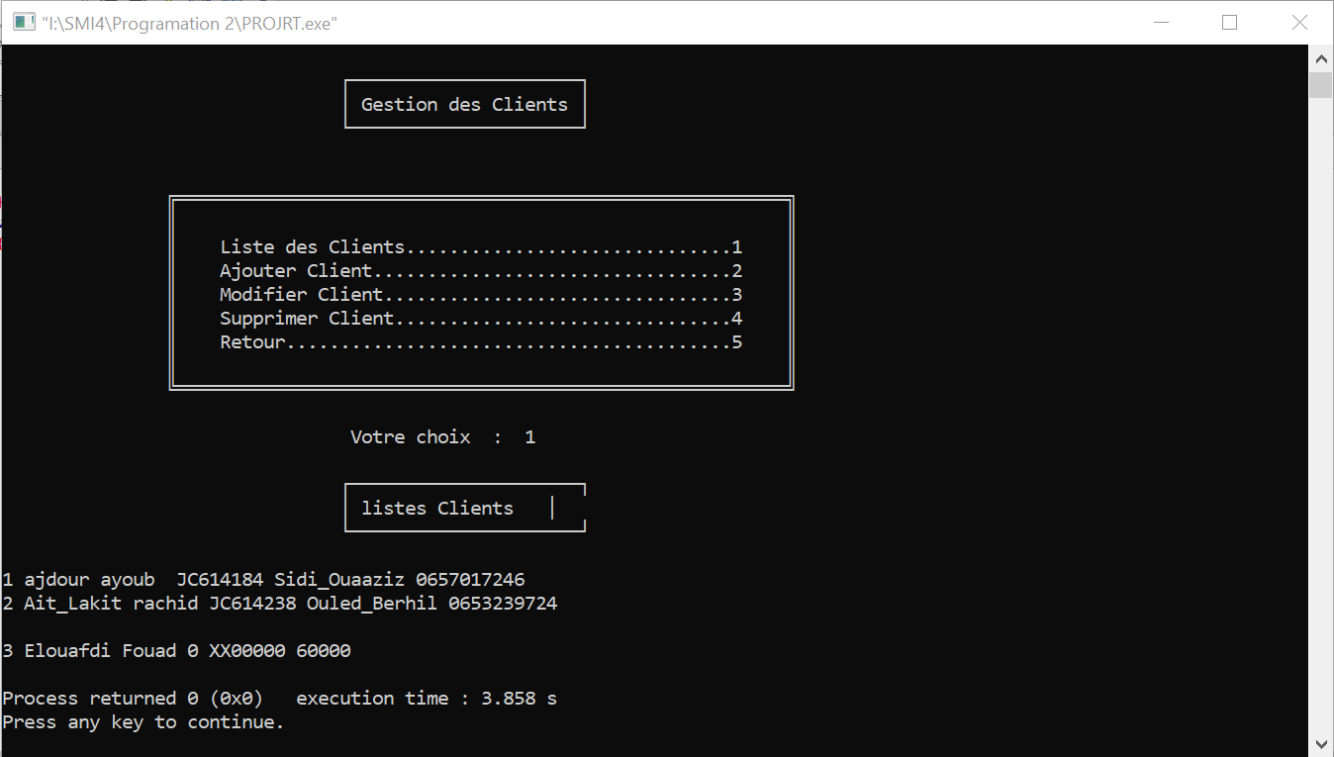

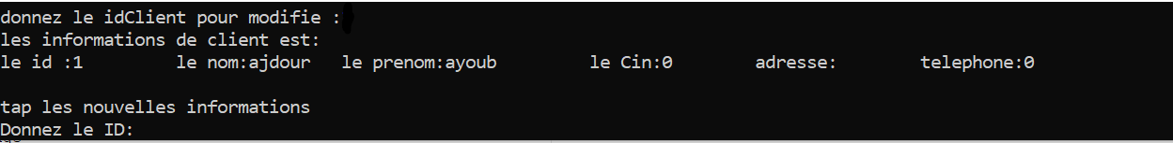

|  |  |  |
| --- | --- | --- |
| Nom Complet | Ayoub Ajdour | Rachid Ait Lakit |
| CNE | **19-49580021** | **19-49580075** |